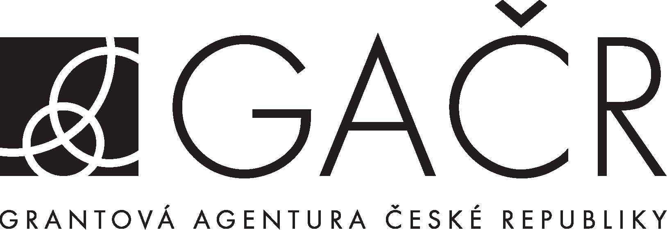

Dodatek z roku 2020 č. 1 ke smlouvě o poskytnutí dotace na podporu grantového projektu
č. 18-17834S panelu č. P108

Strany

- Česká republika – Grantová agentura České republiky
se sídlem: Evropská 2589/33b, 160 00 Praha 6
IČO: 48549037
Zastoupená: RNDr. Alicí Valkárovou, DrSc., předsedkyní Grantové agentury České republiky
(dále jen „Poskytovatel“)

a

- Fyzikální ústav AV ČR, v.v.i.
se sídlem: Na Slovance 1999/2, 182 21 Praha 8
IČO: 68378271
Zastoupený/á: RNDr. Michaelem Prouzou, Ph.D.
č. účtu:
(dále jen „Příjemce“)

uzavřely tento
dodatek ke smlouvě o poskytnutí dotace na podporu grantového projektu
(dále jen „Dodatek“):

I.
- Mezi shora uvedenými stranami byla uzavřena smlouva o poskytnutí dotace na podporu grantového projektu č. 18-17834S (dále jen „Smlouva“), jejímž předmětem je řešení grantového projektu:

registrační číslo grantového projektu: 18-17834S (dále jen „Projekt“)

název Projektu: Pokročilý in-situ monitoring strukturních změn opticky aktivních materiálů během laserového žíhání

řešitel Projektu: Ing. Michal Novotný, Ph.D.

- Pojmy použité v textu tohoto Dodatku mají stejný význam, jako obdobné pojmy použité a definované v rámci Smlouvy nebo na které Smlouva odkazuje.

II.
- Vzhledem k tomu, že bylo vyhověno žádosti o prodloužení řešení Projektu z důvodu komplikací, které zasáhly do řešení projektu v souvislosti s pandemií COVID-19, se smluvní strany dohodly na prodloužení řešení Projektu o 6 kalendářních měsíců, tedy o období od 1. 1. 2021 do 30. 6. 2021.
- Na financování nákladů vzniklých v době prodloužení řešení Projektu Příjemce použije finanční prostředky nespotřebované v minulých letech řešení, které je Příjemce v souladu se zadávací dokumentací a vyhláškou č. 367/2015 Sb., o zásadách a lhůtách finančního vypořádání vztahů se státním rozpočtem, státními finančními aktivy a Národním fondem (vyhláška o finančním vypořádání), ve znění pozdějších předpisů oprávněn čerpat v následujícím období.
- Za období od 1. 1. 2021 do 30. 6. 2021 bude podána mimořádná závěrečná zpráva ve třetím čtvrtletí daného kalendářního roku, a to nejpozději do dne stanoveného Poskytovatelem a uveřejněného do konce listopadu předcházejícího kalendářního roku na jeho internetových stránkách (www.gacr.cz) v sekci „úřední deska“.

III.
- Smluvní strany se dále dohodly na změně citované Smlouvy takto:

- V čl. I. odst. 6 Smlouvy se datum ukončení řešení Projektu 18-17834S mění na 30. 6. 2021.

IV.

- Ostatní ujednání Smlouvy zůstávají tímto Dodatkem nedotčena.
- Neplatnost jakéhokoliv ustanovení tohoto Dodatku se nedotýká jeho platnosti jako celku nebo platnosti kterékoliv jiné jeho části.
- Tento Dodatek se po uzavření stává nedílnou součástí Smlouvy. Tento Dodatek nabývá platnosti a účinnosti dnem uzavření, nestanoví-li zvláštní právní předpis jinak.
- Pokud je tento Dodatek uzavírán elektronickými prostředky, je vyhotoven v jednom originále. Pokud je tento Dodatek uzavírán
v písemné formě, je sepsán ve dvou vyhotoveních s platností originálu, z nichž Poskytovatel a Příjemce obdrží po jednom vyhotovení.
- Smluvní strany závazně prohlašují, že si tento Dodatek přečetly, s jeho obsahem se seznámily a s tímto zcela a bezvýhradně souhlasí.

V Praze V …………………………… dne .……..………………

……………..……………………………………………….. ……………….…………………………………………
za Poskytovatele za Příjemce¹
RNDr. Alice Valkárová, DrSc.
předsedkyně Grantové agentury České republiky

___________________________________________________________________________________________________

¹ U příjemce – právnické osoby nebo organizační složky státu nebo územně samosprávného celku uveďte rovněž jméno, příjmení a funkci osoby oprávněné tuto právnickou osobu zastupovat.

